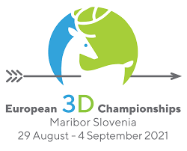

I slutten av August reiste en spent og litt forvirret bueskytter fra SIF-bueskyttere til Slovenia for å delta på EM i 3D skyting.

EM foregikk i Maribor på toppen av en slalombakke på 1000 meters høyde.

De to første dagene skyter man for å kvalifisere seg videre og må være blant de 22 beste for å klare dette.
Da går alle en løype i skogen med 24 forskjellige mål (gummidyr) og avstander. Det skytes to piler i hvert mål.
Etter dag en lå jeg godt an, og klarte fint å holde meg blant de som gikk videre til utslagskonkurransen etter at dag to var gjennomført.
Her vant jeg første runden, men tapte andre runde mot en Spanjol. Havnet totalt på en 15. plass og er utrolig fornøyd med dette. Målet ved avreise var og ikke komme sist, så det klarte jeg jo.

Det å få muligheten til og reise på et EM, er helt vanvittig stort. Hadde aldri trodd jeg skulle få oppleve det når vi startet opp med bueskyting på lille Sørumsand i 2017, men det beviser jo bare at alt er mulig. Ligger selvfølgelig noen timer med trening og frustrasjon bak, men det viktigste er at man har det moro.

Må bare si tusen takk til alle i SIF-bueskyting som har hjulpet meg med å komme dit jeg er i dag, og ikke minst for at de gjorde dette mulig å gjennomføre.
En stor takk skal også til hovedstyret i SIF, som har bidratt til å legge ting til rette for meg.

Nå er neste mål VM i Italia neste år, så da er det bare å stå på videre med trening og jakten på sponsorer

Morten Sigvartsen

